 | ΠΑΝΕΠΙΣΤΗΜΙΟ ΠΕΛΟΠΟΝΝΗΣΟΥ  ΣΧΟΛΗ ΟΙΚΟΝΟΜΙΑΣ ΚΑΙ ΤΕΧΝΟΛΟΓΙΑΣ  ΤΜΗΜΑ ΠΛΗΡΟΦΟΡΙΚΗΣ ΚΑΙ ΤΗΛΕΠΙΚΟΙΝΩΝΙΩΝ  ΠΜΣ ΣΤΗΝ ΕΠΙΣΤΗΜΗ ΥΠΟΛΟΓΙΣΤΩΝ

ΕΡΓΑΣΙΑ ΣΤΟ ΜΑΘΗΜΑ
«ΘΕΜΑΤΑ ΠΛΗΡΟΦΟΡΙΑΚΩΝ ΣΥΣΤΗΜΑΤΩΝ»

ΤΙΤΛΟΣ ΕΡΓΑΣΙΑΣ

ΟΝΟΜΑΤΕΠΩΝΥΜΟ
Α.Μ.: ΑΡΙΘΜΟΣ ΜΗΤΡΩΟΥ

Τρίπολη | Φεβρουάριος 2021

Περιεχόμενα
Ευρετήριο Εικόνων 3
Ευρετήριο Πινάκων 5
Περίληψη 6
1 Εισαγωγή 7
2 Επικεφαλίδα πρώτου επιπέδου, στυλ «heading 1» 8
2.1 Επικεφαλίδα δευτέρου επιπέδου, στυλ «heading 2» 8
2.1.1 Επικεφαλίδα τρίτου επιπέδου, στυλ «heading 3» 9
2.1.2 Επικεφαλίδα τρίτου επιπέδου, στυλ «heading 3» 9
3 Επικεφαλίδα πρώτου επιπέδου, στυλ «heading 1» 10
4 Συμπεράσματα 11
5 Πηγές – Βιβλιογραφία 12

Ευρετήριο Εικόνων
Εικόνα 1 - Δομικές Λειτουργίες (http://spot.incubator.apache.org/get-started/) 7

Ευρετήριο Πινάκων
Πίνακας 1 – Αποτελέσματα nmap 7

Περίληψη

Σύντομη περιγραφή του αντικειμένου της εργασίας (γενική τοποθέτηση του αντικειμένου, μεθοδολογία, αποτελέσματα, συμπεράσματα.
Λέξεις – κλειδιά: λέξεις-κλειδιά που χαρακτηρίζουν την εργασία

Εισαγωγή
Σύντομη περιγραφή του αντικειμένου της εργασίας, κίνητρα για τη διεξαγωγή της, πιθανώς ένα παράδειγμα που να δείχνει σαφέστερα τα κίνητρα, μεθοδολογία που ακολουθήθηκε, αποτελέσματα, δομή της υπόλοιπης εργασίας.
H αναμενόμενη έκταση της εργασίας είναι 20-30 σελίδες, μετρώντας από την εισαγωγή έως και τα συμπεράσματα. Εργασίες που έχουν εκπονηθεί με συνεργασία 2 φοιτητών, θα πρέπει να έχουν 50%-70% μεγαλύτερη έκταση. Δεν θα πρέπει να τροποποιηθεί το μέγεθος της γραμματοσειράς, τα περιθώρια ή το διάστιχο.

Επικεφαλίδα πρώτου επιπέδου, στυλ «heading 1»
Ανάλογα με το περιεχόμενο εισάγετε πρόσθετες ενότητες κατάλληλα δομημένες.
Στις εικόνες εισάγουμε caption/λεζάντα κάνοντας δεξί κλικ στην εικόνα και επιλέγοντας «insert caption/εισαγωγή λεζάντας». Στο παράθυρο που θα προκύψει, σαν label επιλέγουμε «Εικόνα».
Ως παράδειγμα αναφοράς, βλέπουμε στην Εικόνα 1 ένα σχήμα που προέρχεται από το Apache (2016).
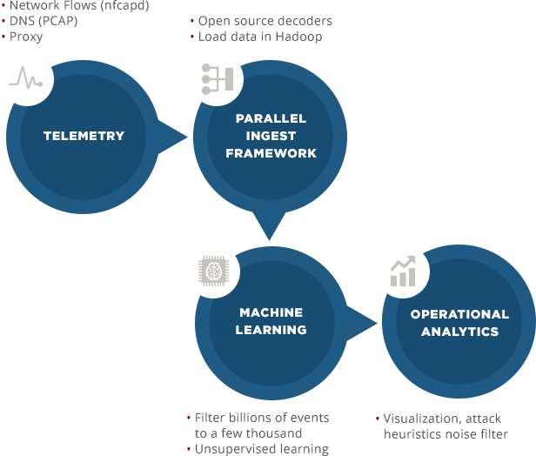
Εικόνα 1 - Δομικές Λειτουργίες (http://spot.incubator.apache.org/get-started/)
Στους πίνακες εισάγουμε caption/λεζάντα: πρώτα επιλέγουμε ολόκληρο τον πίνακα, κατόπιν κάνουμε δει κλικ σε κάποιο σημείο του και επιλέγουμε «insert caption/εισαγωγή λεζάντας». Στο παράθυρο που θα προκύψει, σαν label επιλέγουμε «Πίνακας».
Position | Probability | First 100 | Occurrence %
4 | 3.41E-05 | 22 | 1.513346879
8 | 2.42E-05 | 27 | 1.589647903
1 | 3.43E-05 | 22 | 3.608247423
13 | 2.87E-05 | 34 | 2.41490669
3 | 3.58E-05 | 22 | 2.271722086
7 | 2.58E-05 | 23 | 1.990945571
Πίνακας 1 – Αποτελέσματα nmap

Επικεφαλίδα δευτέρου επιπέδου, στυλ «heading 2»
Υποενότητα με κείμενο

Επικεφαλίδα τρίτου επιπέδου, στυλ «heading 3»
Υπο-υποενότητα με κείμενο

Επικεφαλίδα τρίτου επιπέδου, στυλ «heading 3»
Υπο-υποενότητα με κείμενο

Επικεφαλίδα πρώτου επιπέδου, στυλ «heading 1»
Επόμενες ενότητες, ανάλογα με το περιεχόμενο.

Συμπεράσματα
Στην ενότητα αυτή θα αναφέρουμε τα συμπεράσματα της εργασίας.

Πηγές – Βιβλιογραφία
Καταγράψτε εδώ τις βιβλιογραφικές πηγές σας. Όλες οι βιβλιογραφικές πηγές πρέπει να αναφέρονται μέσα στο κείμενο. Δείτε σχετικό παράδειγμα στο κεφάλαιο 2.
Apache (2016). Project Components - Ingestion. Ανάκτηση February 22, 2018, από spot.incubator.apache.org: http://spot.incubator.apache.org/project-components/ingestion/

